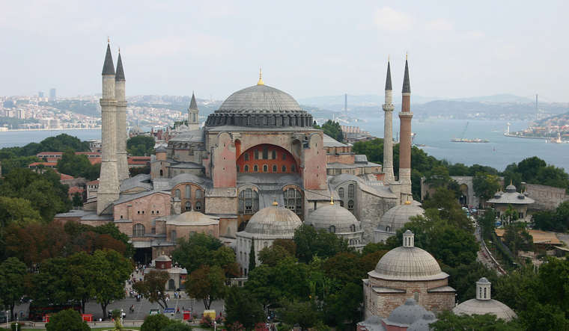
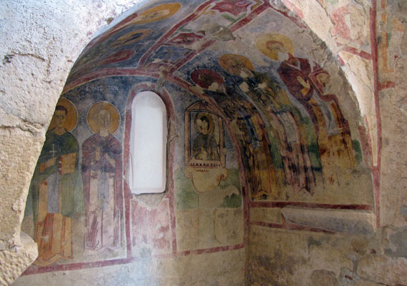
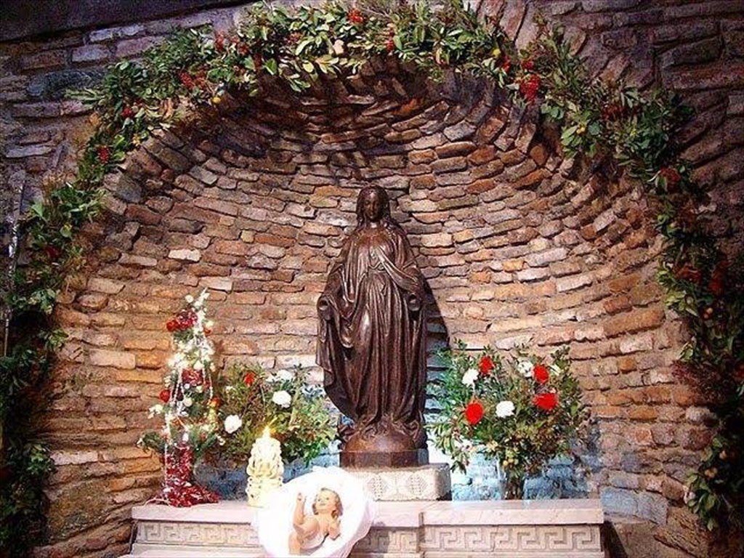
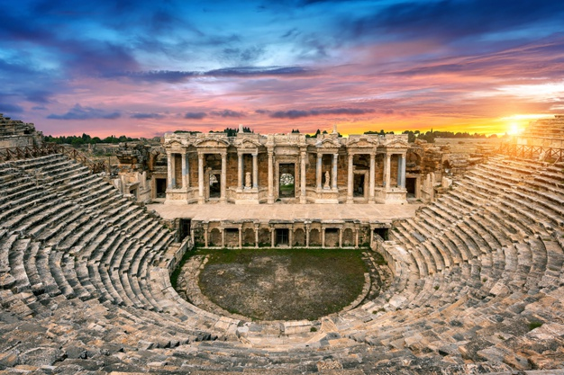

Паломническая программа по Турции
26.04 / 17.05 / 20.09 / 4.10

Паломничество в Турцию – это путешествие к истокам православия и прекрасная возможность узнать страну совсем с другой стороны. Вас ждут древние православные храмы, соборы и старинные христианские реликвии!

1 день | Прилет в Стамбул. Встреча в аэропорту, переезд и размещение в отеле, свободное время. | Стамбул
2 день | Завтрак в отеле Стамбула, свободное время. Возможность приобретения факультативных экскурсий. | Стамбул
3 день | Завтрак. Переезд в город Эфес. Практически весь Эфес представляет собой музей под открытым небом, любовно собранный и отреставрированный археологами. Эфес основан между XVI-XI вв до н.э. и является самым большим сохранившимся античным городом городу Римской Империи. Экскурсия и осмотр его ансамблей: Одеон, Библиотека Цельсия, Храм Адриана, Древний Театр. Далее посещение Дома Святой Девы Марии. На территории Дома Пресвятой Девы Марии находятся три священных источника: любви, здоровья и счастья, воду из которых не только пьют и умываются ею, но и набирают и увозят с собой. Считается, что Дева Мария помогает женщинам, мечтающим о материнстве, а также излечивает от различных недугов. Далее посещение Могилы Иоанна Богослова. Первый и любимый ученик Иисуса Христа, единственный из 12 апостолов, доживший до глубокой старости автор Откровения Иоанн Богослов последние свои дни провёл в городе Эфес, где поныне находиться его гробница. К ней на протяжении двух тысяч лет в ожидании чуда стекаются многочисленные паломники. С целью сохранить место успокоения апостола Иоанна византийский император Юстиниан I Великий распорядился построить в Эфесе мавзолей в виде величайшего из христианских храмов - базилику Святого Иоанна. Посещение пещеры семи эффеских отроков в городе Сельчук. Размещение в отеле в Эфесе. | Кушадасы
4 день | Завтрак. Экскурсия по Иераполису - «священному» городу, где можно увидеть улицу Домициана, храм Аполлона и Агору. Город Иераполис сыграл важную роль в распространении Христианства после того, как здесь мученически погиб один из 12 апостолов - святой Филипп. После этого события город стали называть "Святым городом", а в 395 году он перешел под управление Византии. В Памуккале Вы сможете посетить травертиновые террасы с известковыми отложениями – единственное в своем роде природное природное явление на земле, созданными горячими источниками, воды которых используются в лечебных целях еще со времен древнего Рима, купание в природном бассейне Клеопатры Размещение в отеле Памуккале, отдых. | Памуккале
5 день | Завтрак. Посещение города Мира – столицу ликийского государства. Город Мира известен в первую очередь среди людей верующих. Всё благодаря тому, что в трехсотом году епископом Миры стал не кто иной, как Николай из Патары, который впоследствии стал известен как Николай Чудотворец. Он жил и проповедовал в этом городе вплоть до самой своей смерти. Здесь сохранились некоторые фрески, мозаика и саркофаг, в котором был похоронен Николай Чудотворец. Переезд в Анталию. Размещение в отеле | Кемер
6 день | Трансфер в аэропорт Антальи.
Стоимость включает:  - проживание в отелях 3-4* по маршруту на базе завтраков в Стамбуле, в остальных городах завтрак + ужин  - услуги профессионального гида на русском языке по всему маршруту  - трансфер а/п Стамбула – отель , отель - а/п Анталья | Стоимость не включает:  - входные билеты в музеи  - дополнительные расходы

В ПРОГРАММЕ ВОЗМОЖНЫ ИЗМЕНЕНИЯ!

С человека в DBL/TRPL | SNGL | Ребенок 7-12 лет
448€ | 799€ | 324€

